Положение о Всероссийском конкурсе профессионального мастерства

"Педагогическая копилка- 2020"

Утверждаю
Маврин И.Е.______________

Организатором выступает Национальный Образовательный Портал «Педагоги России» (Свидетельство о регистрации средства массовой информации ЭЛ №ФС77 – 70351 от 13.07.2017, выдано Федеральной службой по надзору в сфере связи, информационных технологий и массовых коммуникаций)

Сроки проведения конкурса:
Конкурс проводится с 20 июля по 23 августа 2020 года.

Цель конкурса:
Развитие профессионального мастерства педагогов, возможность принять участие в конкурсе всероссийского масштаба.

Участники конкурса:
Принять участие в Конкурсе могут педагогические работники любых образовательных учреждений:
педагоги дошкольных образовательных учреждений (воспитатели, педагоги-психологи, педагоги-логопеды, учителя-дефектологи и др.);
педагоги общеобразовательных учреждений (школ, гимназий, лицеев и др.);
педагоги учреждений средне – специального и высшего образования (училищ, техникумов, колледжей, высших учебных заведений);
педагоги коррекционных учреждений;
педагоги учреждений дополнительного образования.
Возраст участников не ограничивается, педагогический стаж не учитывается.
Участие может быть индивидуальным или совместным.

Конкурсные работы
Особые требования к формату, форме, шрифту, оформлению, объему работы не предъявляются.
На конкурс принимаются:
- конспекты занятий, уроков или внеклассных мероприятий,
- педагогические проекты,
- методические разработки,
- педагогические статьи с описанием опыта,
- авторские программы,
- наглядно-дидактические пособия,
- мастер – классы,
- презентации.
Награждение
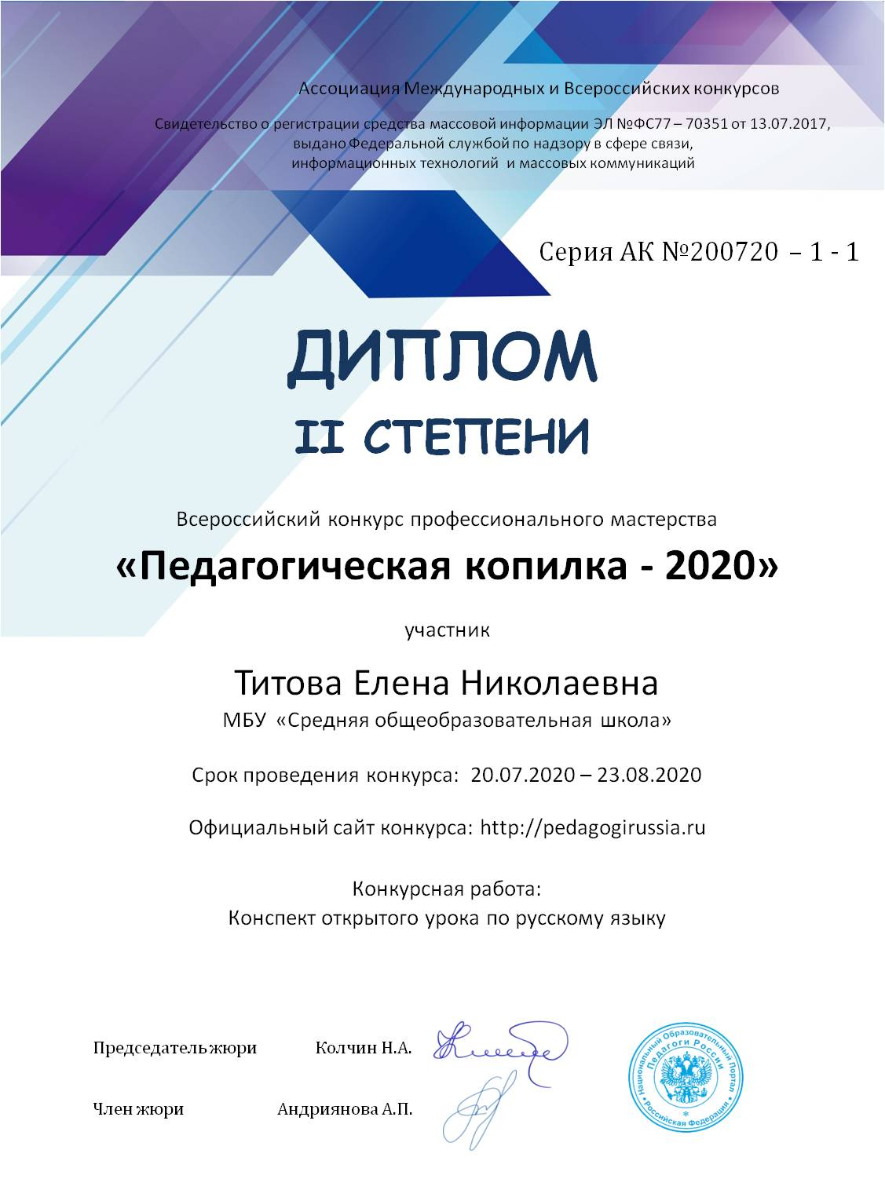
- По итогам конкурса жюри определяются победители и призёры, все участники получают дипломы 1,2 или 3 степени. Квота на число призовых мест не устанавливается.
- Все дипломы имеют серию и номер и могут использоваться для аттестации
- Рассылка дипломов осуществляется в электронном виде на адрес электронной почты, указанный в заявке на участие в конкурсе, в течение 2 рабочих дней после получения вашей работы.

Для участия в конкурсе необходимо направить:
- Заявку на участие в конкурсе.
- Материалы конкурса
- Копию квитанции об оплате на сумму 200 рублей за каждого участника (участник производит оплату безналичным перечислением в российских рублях. Оплата может быть произведена со счета организации, либо самим участником через любое отделение Сбербанка России или любой коммерческий банк).

Материалы принимаются в электронном варианте по электронной почте с пометкой «На конкурс».

Заявка участника Всероссийского конкурса профессионального мастерства

"Педагогическая копилка - 2020"
Фамилия, имя, отчество (полностью)
Краткое наименование Вашей организации, город (населенный пункт)
Название конкурсной работы
Электронный адрес для отправки диплома
Телефон мобильный

Заявка участника направляется в электронном виде вместе с материалами и копией квитанции об оплате организационного взноса по электронной почте ped.rossii@yandex.ru

Контактная информация:
Национальный Образовательный Портал «Педагоги России»
E-mail: ped.rossii@yandex.ru
Сайт: http://pedagogirussia.ru

Платежные реквизиты для оплаты организационного взноса:
Получатель платежа: ИП Маврин Иван Евгеньевич
ИНН/ КПП 595701257861
Расчетный счет № 4080 2810 3073 5097 5667
Банк: филиал Приволжский ПАО Банк «ФК Открытие»
БИК: 042282881
Корреспондентский счет: 3010 1810 3000 0000 0881 в РКЦ СОВЕТСКИЙ г.Нижний Новгород
Назначение платежа: Материалы конкурса
Оплату необходимо производить на счет организации

Как произвести оплату через сбербанк онлайн на счет:
- Вводите номер счета получателя 4080 2810 3073 5097 5667
- Нажимаете перевод организации
- Вводите ИНН 595701257861
- Вводите БИК 042282881
- Вводите ФИО и сумму платежа
Также оплату можно произвести на карту банка
«ФК Открытие» 2200 2901 0206 5126 или на карту Сбербанка 4276 4900 1859 6249

Извещение  Кассир | Форма № ПД-4  ИП Маврин Иван Евгеньевич  (наименование получателя платежа)  595701257861 4 0 8 0 2 8 1 0 3 0 7 3 5 0 9 7 5 6 6 7  (ИНН/КПП получателя платежа) (номер счета получателя платежа)  в Филиал Приволжский ПАО Банка «ФК Открытие» БИК 0 4 2 2 8 2 8 8 1  (наименование банка получателя платежа)  Номер кор./сч. банка получателя платежа 3 0 1 0 1 8 1 0 3 0 0 0 0 0 0 0 0 8 8 1  Материалы конкурса  (назначение платежа)  Ф.И.О плательщика  Адрес плательщика  Сумма платежа руб.  Дата « » 20 г.  С условиями приема указанной в платежном документе суммы, в т.ч. с суммой взимаемой платы за услуги банка, ознакомлен и согласен.  Подпись плательщика
Квитанция  Кассир | Форма № ПД-4  ИП Маврин Иван Евгеньевич  (наименование получателя платежа)  595701257861 4 0 8 0 2 8 1 0 3 0 7 3 5 0 9 7 5 6 6 7  (ИНН/КПП получателя платежа) (номер счета получателя платежа)  в Филиал Приволжский ПАО Банка «ФК Открытие» БИК 0 4 2 2 8 2 8 8 1  (наименование банка получателя платежа)  Номер кор./сч. банка получателя платежа 3 0 1 0 1 8 1 0 3 0 0 0 0 0 0 0 0 8 8 1  Материалы конкурса  (назначение платежа)  Ф.И.О плательщика  Адрес плательщика  Сумма платежа руб.  Дата « » 20 г.  С условиями приема указанной в платежном документе суммы, в т.ч. с суммой взимаемой платы за услуги банка, ознакомлен и согласен.  Подпись плательщика

